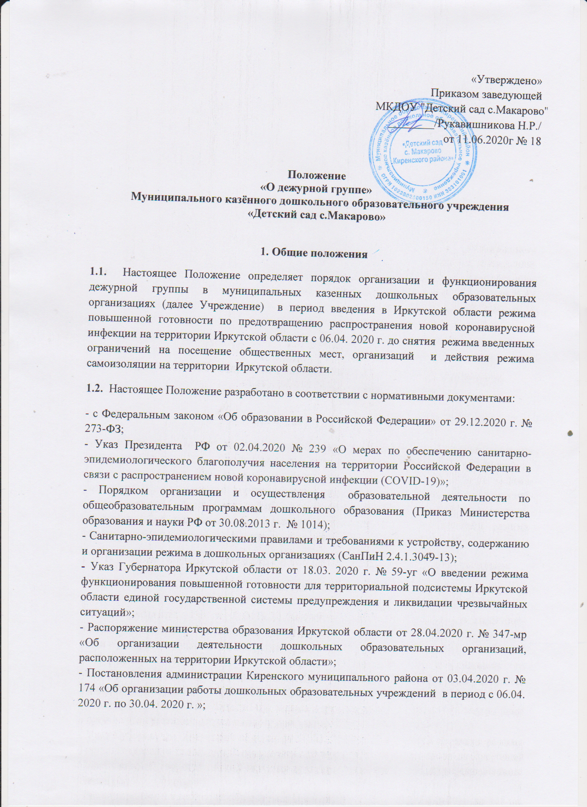

- Постановления администрации Киренского муниципального района от 30.04.2020 г. № 229 «О внесении изменений в постановление администрации Киренского муниципального района от 03.04.2020 г. № 174;
- Постановления администрации Киренского муниципального района от 15.05.2020 г. № 249 «О внесении изменений в постановление администрации Киренского муниципального района от 03.04.2020 г. № 174;
- Постановление администрации Киренского муниципального района от 09.06.2020 г. № 308 «О внесении изменений в постановление администрации Киренского муниципального района от 03.04.2020 г. № 174;
- Уставом ДОУ.
1.3. В своей деятельности Учреждение, имеющее дежурную группу, руководствуется действующим законодательством в области образования Российской Федерации, муниципальными нормативными правовыми актами и настоящим Положением.
1.4. Дежурная группа организуется в рамках мероприятий, направленных на предотвращение распространения новой коронавирусной инфекции (COVID - 19) на территории Иркутской области.
1.5. Время функционирования группы с 15.06.2020г. до снятия ограничительных мер (ежедневно, понедельник с 07.30ч до 17.30ч, выходной - суббота, воскресенье).
1.6. Основными целями и задачами дежурной группы являются:
- организация образовательного процесса детей работников непрерывно действующих организаций, медицинских и аптечных организаций, организаций, обеспечивающих население продуктами питания и товарами первой необходимости, организаций, выполняющих неотложные работы в условиях чрезвычайных обстоятельств, в иных случаях, ставящих под угрозу жизнь или нормальные жизненные условия населения, организаций, осуществляющих неотложные ремонтные и погрузочно-разгрузочные работы, государственных и муниципальных служащих;
- оптимальное использование кадрово-временных ресурсов Учреждения;
- охрана жизни и здоровья воспитанников.

1.7. Отчетность деятельности дежурной группы ведется в порядке, установленном в Учреждении.

1.8. Учреждение, работники дежурной группы, несут ответственность за жизнь и здоровье воспитанников во время посещения ими дежурной группы, за организацию образовательной деятельности, соответствие форм, методов и средств ее организации возрастным и психофизическим возможностям воспитанников.
2. Организация функционирования дежурной группы
2.1. Дежурная группа в ДОУ функционирует на базе общеразвивающей группы, на основании приказа заведующего Учреждением.
2.2. Организация работы дежурной группы предусматривает обязательное наличие необходимых санитарно-гигиенических, противоэпидемических условий, соблюдение правил пожарной безопасности. Дежурная группа функционирует с организацией 4-х разового питания.
2.3. Дежурная группа формируется на период, установленный приказом заведующего МКДОУ.
2.4. В дежурную группу принимаются воспитанники на ДОУ, на основании заявления родителя (законного представителя) о предоставлении места в дежурной группе полного дня.
2.5. Дежурная группа работает по пятидневной рабочей неделе (с выходными днями в субботу и воскресенье, и праздничными днями в соответствии с трудовым законодательством РФ).
2.6. Дежурная группа может быть сформирована как по одновозрастному, так и по разновозрастному принципу. Количество дежурных групп устанавливается Постановлением администрации Киренского муниципального района.
2.7. Педагогами дежурных групп ведется учет посещения группы воспитанниками, поступающими в дежурную группу в порядке, установленном действующими санитарно-эпидемиологическими правилами и нормативами, локальными актами Учреждения.
2.8. Образовательный процесс, присмотр и уход за детьми в дежурной группе осуществляется в соответствии с режимом дня, образовательной программой Учреждения, действующими санитарно-эпидемиологическими правилами и нормативами, с учетом возраста воспитанников.
2.9. Работники дежурной группы несут полную ответственность за жизнь и здоровье воспитанников во время их пребывания в дежурной группе до передачи родителям (законным представителям) или до передачи детей педагогу основной группы.
2.10. Работа воспитателей в дежурной группе осуществляется согласно графику, утверждаемому заведующим.
2.11. Оплата за пребывание в дежурной группе осуществляется по текущему месяцу.
3. Порядок зачисления воспитанников в дежурную группу
3.1. Прием детей в группу осуществляется на основании родителя (законного представителя), подтверждающего, что родитель (законный представитель) является работником непрерывно действующих организаций, медицинских и аптечных организаций, организаций, обесчещивающих население продуктами питания и товарами первой необходимости, организаций, выполняющих неотложные работы в условиях чрезвычайных обстоятельств, в иных случаях, ставящих под угрозу жизнь или нормальные жизненные условия населения, организаций, осуществляющих неотложные ремонтные и погрузочно-разгрузочные работы, государственных и муниципальных служащих.
3.2. По итогам набора в дежурную группу заведующий учреждения издает приказ, утверждающий список воспитанников дежурной группы и назначает ответственных воспитателей за работу дежурной группы из числа педагогов учреждения на каждый рабочий день недели – с понедельника по пятницу.
4. Права участников дежурной группы
4.1. Работники детского сада, отвечающие за утренний прием вправе:
- не принимать в детский сад воспитанников с признаками катаральных явлений, явлений интоксикации, температурой, отклоняющейся от нормальной, иными признаками заболевания;
- интересоваться у родителя (законного представителя) о состоянии здоровья детей при проведении утреннего осмотра;
- вести мониторинг состоянии здоровья детей в течение всего времени пребывания в детском саду;
- проводить разъяснительную работу с родителями (законными представителями) воспитанников о соблюдении правил личной гигиены и профилактике инфекционных заболеваний.
4.2. Родители (законные представители) воспитанников, вправе:
- интересоваться проведением образовательной и воспитательной деятельности, присмотром и уходом в период нахождения ребенка в детском саду;
- получать информацию от работников детского сада о состоянии здоровья своего ребенка.

5. Порядок и основания отчисления воспитанников из дежурной группы
5.1. Отчисление воспитанников из дежурной группы производится по окончанию периода, на который такая группа создана. После окончания такого периода воспитанники возвращаются в ранее зачисленные группы.
5.2. Отчисление воспитанника из дежурной группы оформляется приказом заведующего.
6. Заключительные положения
6.1.. Функционирование дежурной группы прекращает (приостанавливает) приказом заведующий детского сада, в случае отсутствия запроса родителей (законных представителей) воспитанников, положительных изменений эпидемиологической ситуации в регионе, на основании нормативно-правовых актов региональных и муниципальных органов власти.

